

**กิจกรรมวันไหว้ครู ๒๕๖๐**

**รายงานผลการดำเนินงาน**

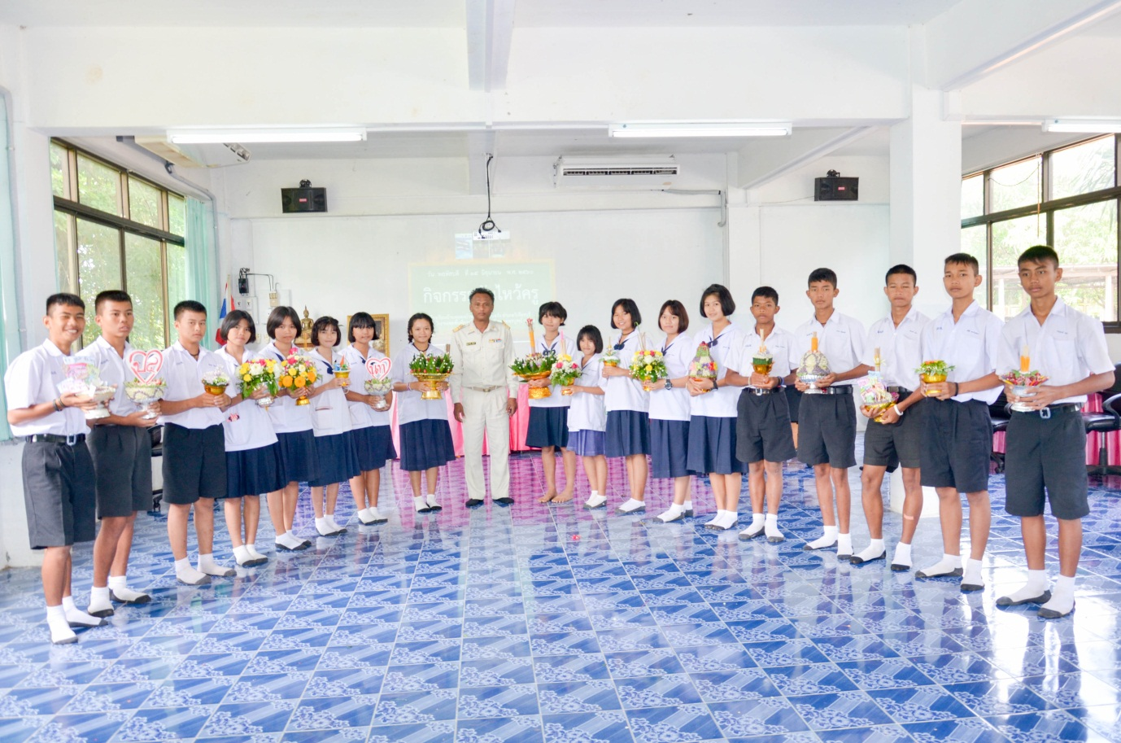

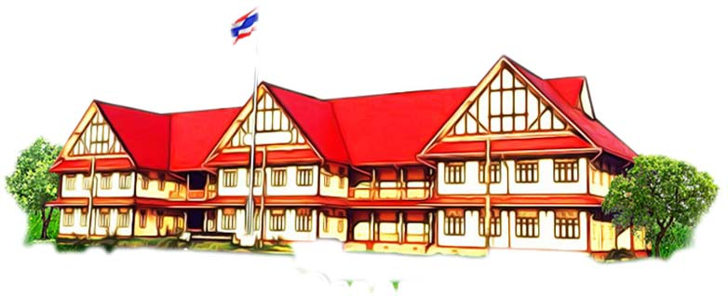



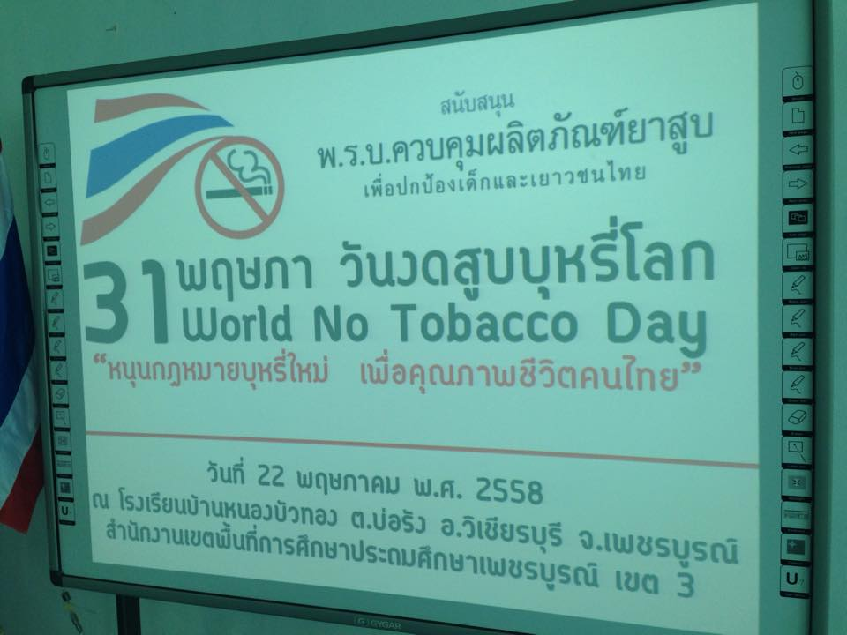

**ณ โรงเรียนบ้านหนองบัวทอง**

**๑๕ มิถุนายน ๒๕๖๐**

**สารบัญ**

**เรื่อง**

บทสรุปผู้บริหาร

สรุปการดำเนินกิจกรรม

**ภาคผนวก**

บันทึกขออนุญาตดำเนินกิจกรรม

โครงการกิจกรรมวันไหว้ครู

คำสั่งแต่งตั้งคณะกรรมการกิจกรรมวันไหว้ครู

ภาพกิจกรรมวันไหว้ครู

แบบประเมินกิจกรรมวันไหว้ครู

**บทสรุปผู้บริหาร**

กิจกรรมวันไหว้ครู จัดโดยฝ่ายกิจกรรมพัฒนาผู้เรียน โรงเรียนบ้านหนองบัวทอง โดยมีวัตถุประสงค์ ๑.) เพื่อให้นักเรียนได้แสดงออกถึงความกตัญญูกตเวทีต่อครู ๒.) เพื่อให้นักเรียนได้ทราบถึงความสำคัญของวันไหวครู ๓.) เพื่อให้นักเรียนแสดงความสามารถด้านหัตถกรรม ศิลปะ และด้านภาษา ผู้เข้าร่วมโครงการในครั้งนี้เป็น นักเรียนโรงเรียนบ้านหนองบัวทอง ประเมินโครงการโดยใช้แบบประเมินพบว่าผลภาพรวมอยู่ในระดับพอใจมาก (**** = 4.๓๖ ) ด้านการดำเนินการจัดกิจกรรมวันไหว้ครูอยู่ในระดับพึงพอใจมากที่สุด (****= 4.๕5 ) รองลงมาคือ ด้านสาระความรู้ ที่สามารถนำไปใช้ในชีวิตประจำวัน อยู่ในระดับพึงพอใจมากที่สุด (****= 4.๕๐ ) ซึ่งมีความพึงพอใจคิดเป็นร้อยละ ๘๗.๒0

(นายบุญเลิศ ฉิมใจงาม)

ผู้อำนวยการโรงเรียนบ้านหนองบัวทอง

**สรุปการดำเนินงานโครงการ**

**กิจกรรมวันไหว้ครู**

**1. ชื่อโครงการ** กิจกรรมวันไหว้ครู

**2. ผู้รับผิดชอบโครงการ** นายเอ็ม อยู่สุข

**3. วัตถุประสงค์ของโครงการ**

๑.) เพื่อให้นักเรียนได้แสดงออกถึงความกตัญญูกตเวทีต่อครู

๒.) เพื่อให้นักเรียนได้ทราบถึงความสำคัญของวันไหวครู

๓.) เพื่อให้นักเรียนแสดงความสามารถด้านหัตถกรรม ศิลปะ และด้านภาษา

**4. ประโยชน์ที่ได้รับจากโครงการ**

นักเรียนได้แสดงออกถึงความกตัญญูกตเวที ต่อครูทราบถึงความสำคัญของวันไหวครู แสดง

ความสามารถด้านหัตถกรรม ศิลปะ และด้านภาษาและนำความรู้ไปใช้ในชีวิตประจำวันได้

**5. เป้าหมายโครงการ**

**ด้านผลผลิต (Output)**

๑. นักเรียนทุกคนในโรงเรียนบ้านหนองบัวทอง จำนวน 2๒๕ คน

๒. คณะครูและบุคลากรทางการศึกษา จำนวน 16 คน

๓. ความพึงพอใจของผู้เข้าร่วมกิจกรรมร้อยละ ๘๐

**ด้านผลลัพธ์ (Outcomes)**

นักเรียนได้แสดงออกถึงความกตัญญูกตเวที ต่อครูทราบถึงความสำคัญของวันไหวครู แสดง

ความสามารถด้านหัตถกรรม ศิลปะ และด้านภาษาและนำความรู้ไปใช้ในชีวิตประจำวันได้

**6. สถานที่ดำเนินโครงการ**

โรงเรียนบ้านหนองบัวทอง

**7. ระยะเวลาในการดำเนินงาน**

วันเริ่มต้นโครงการ วันที่ 1 เดือน ตุลาคม พ.ศ.25๙

วันสิ้นสุดโครงการ วันที่ 30 เดือน กันยายน พ.ศ.25๖๐

**8. งบประมาณ**

1) งบประมาณที่ได้รับการอนุมัติ ๑,๐00 บาท

2) งบประมาณที่ใช้จ่ายจริง ๑,๐00 บาท

( )เบิกจ่ายเกินกว่างบประมาณที่ได้รับอนุมัติเป็นเงิน................บาท คิดเป็นร้อยละ.........

ของงบประมาณทั้งหมด เพราะ.........................................................................................

( 🗸) เบิกจ่ายไปเป็นเงิน ๑,๐00 บาท คิดเป็นร้อยละ 100.00 ของงบประมาณทั้งหมด

เพราะมีผู้เข้าร่วมกิจกรรม ๒๔๑ คน

**9. ผู้เข้าร่วมโครงการทั้งสิ้น**

๒๔๑ คน

**10. ผลสัมฤทธิ์ของโครงการ**

1) วัตถุประสงค์

(🗸) บรรลุตามวัตถุประสงค์ของโครงการทุกประการ

( ) ไม่บรรลุตามวัตถุประสงค์ของโครงการทุกประการ เพราะ.................................

2) เป้าหมาย

(🗸) บรรลุตามเป้าหมายที่กำหนดไว้

( ) ไม่บรรลุตามเป้าหมายที่กำหนดไว้ เพราะ..........................................................

**11. ปัญหา/อุปสรรค์ในการดำเนินงาน**

-

**12. แนวทางแก้ไข**

**-**

**13. ข้อเสนอแนะอื่นๆ**

**-**

**14. ผลการดำเนินงาน**

**จำนวนผู้เข้าร่วมโครงการ**

|  |  |  |
| --- | --- | --- |
| **สถานภาพ** | **จำนวนที่กำหนดไว้** | **จำนวนที่เข้าร่วม** |
| 1. นักเรียนทุกคนในโรงเรียนบ้านหนองบัวทอง | ๒๒๕ | ๒๒๕ |
| 2. คณะครูและบุคลากรทางการศึกษา | 1๖ | 1๖ |
| **รวม** | **๒๔๑** | **๒๔๑** |
| **คิดเป็นร้อยละ** | **100.00** | **๑๐๐.๐๐** |

**ผลการประเมินการดำเนินงานกิจกรรมวันไหว้ครู**

| **รายการที่ประเมิน** |  | **S.D.** | **ระดับความคิดเห็น** |
| --- | --- | --- | --- |
| พิธีเปิดการจัดกิจกรรม | 4.๓๒ | 0.๖๒ | พอใจมาก |
| การดำเนินการจัดกิจกรรมวันไหว้ครู | 4.๕๕ | 0.๖๐ | พอใจมากที่สุด |
| สถานที่การจัดกิจกรรมวันไหว้ครู | 4.๑๓ | 0.๘๑ | พอใจมาก |
| การดูแลของผู้จัดกิจกรรม | 4.๒๙ | 0.๖๙ | พอใจมาก |
| สาระความรู้ ที่สามารถนำไปใช้ในชีวิตประจำวัน | 4.๕๐ | 0.๖๕ | พอใจมากที่สุด |
| **รวมเฉลี่ย** | **4.๓๖** | **0.๖๙** | **พอใจมาก** |

จากผลการประเมินการดำเนินงาน พบว่า ผู้เข้าร่วมโครงการกิจกรรมวันไหว้ครู มีความคิดเห็นเกี่ยวกับการดำเนินกิจกรรมวันไหว้ครู ผลภาพรวมอยู่ในระดับพอใจมาก (**** = 4.๓๖ ) ด้านการดำเนินการจัดกิจกรรมวันไหว้ครูอยู่ในระดับพึงพอใจมากที่สุด (****= 4.๕5 ) รองลงมาคือ ด้านสาระความรู้ ที่สามารถนำไปใช้ในชีวิตประจำวัน อยู่ในระดับพึงพอใจมากที่สุด (****= 4.๕๐ ) ซึ่งมีความพึงพอใจคิดเป็นร้อยละ ๘๗.๒0

**ภาคผนวก**

|  |
| --- |
| **กิจกรรมวันไหว้ครู** |

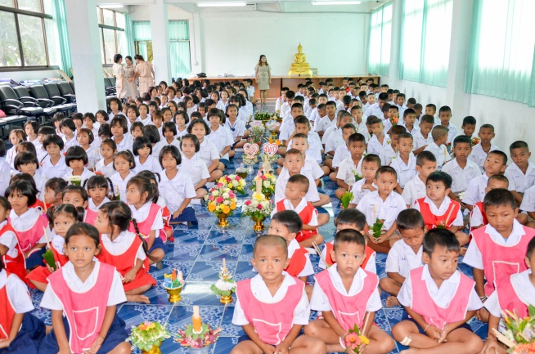 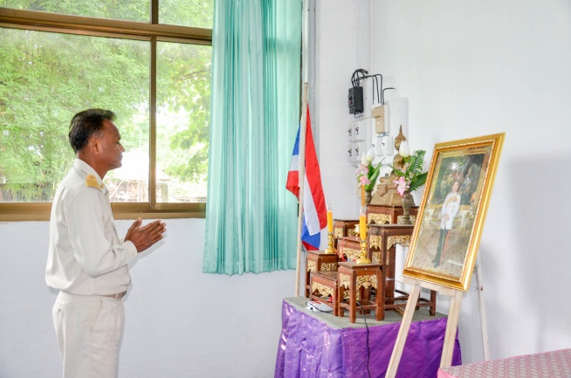

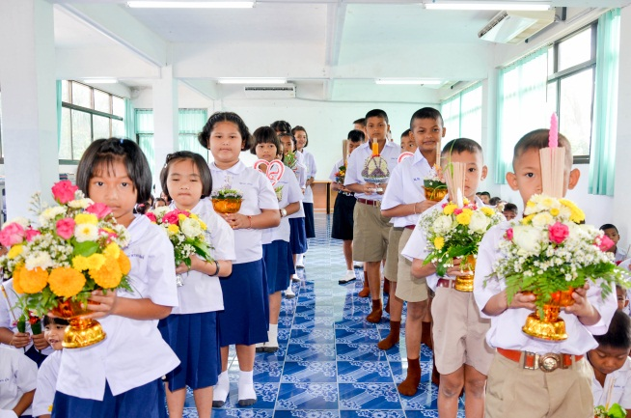 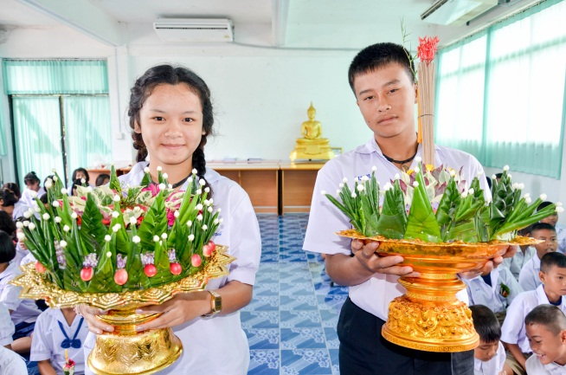

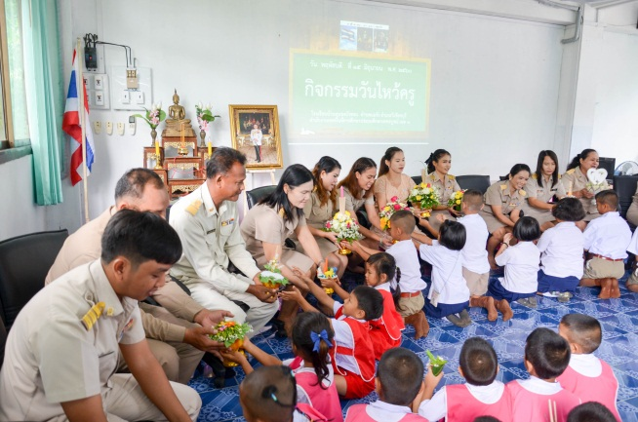 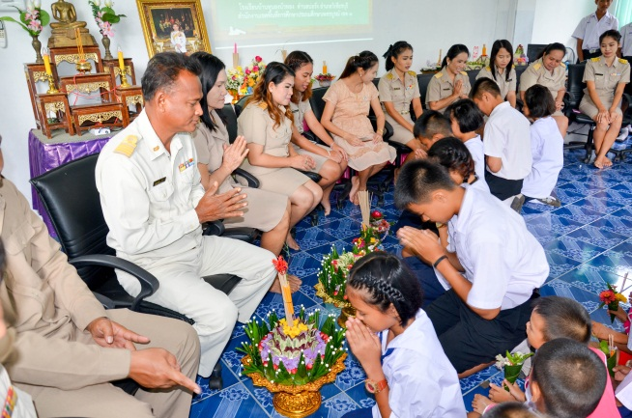

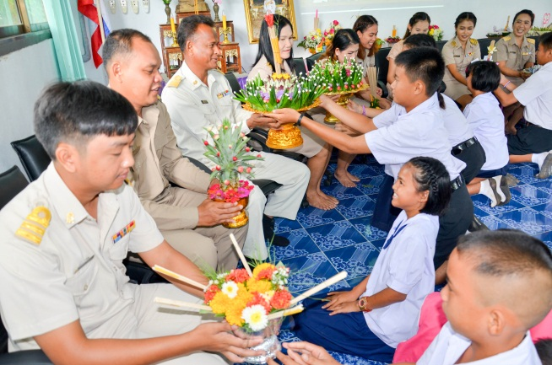 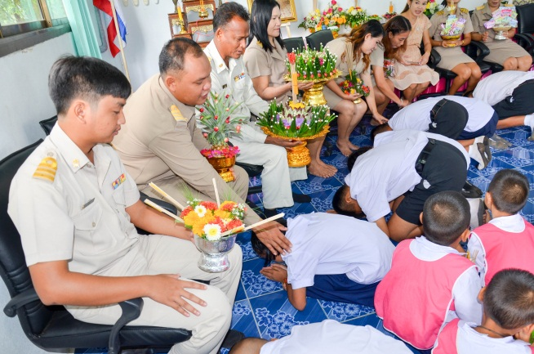

|  |
| --- |
| **กิจกรรมวันไหว้ครู** |

